RELATÓRIO ANUAL – OUVIDORIA
Em atendimento a Lei Federal nº 13.460 de 22 de Julho de 2017, e Decreto Municipal nº 5.064 de 27 de maio de 2019, caberá a Ouvidoria do Executivo Municipal, elaborar anualmente no mês de Março, relatório de gestão que irá consolidar as informações referentes ao recebimento, análise e resposta às manifestações recebidas e, com base nelas, apontará as falhas e sugerirá melhorias na prestação dos serviços públicos. O mesmo, deverá ser encaminhado ao Sr. Prefeito Municipal, e disposto junto a página oficial do Poder Executivo na Internet.
O Relatório de gestão deverá indicar, ao menos:
I – o número de manifestações recebidas no ano anterior;
II – os motivos das manifestações;
III – a análise dos pontos recorrentes;
IV – as providências adotadas pela administração pública nas soluções apresentadas.
Com base no referido preposto, segue informações referentes ao Relatório do Exercício de 2021, disposto da seguinte forma:
- Especificações das Demandas;
- Relação Geral Ouvidoria;
- Demanda Detalhada/Individualizada; (não permitida publicação online, conforme Lei 12.527/2011 – Art. 3º)
- Parecer final Ouvidoria.

- Especificações das Demandas

Data | Secretaria | Assunto | Especifico | Identificação
17/01/2021 | FAZENDA | Denúncia | Requerimento | Anônimo
09/02/2021 | ADM | Reclamação | Requerimento | Anônimo
24/03/2021 | ADM | Denúncia | Requerimento | Anônimo
12/05/2021 | FAZENDA | Denúncia | Requerimento | Anônimo
10/06/2022 | FAZENDA | Solicitação | Requerimento | Anônimo
14/06/2021 | SAÚDE | Denúncia | Requerimento | Anônimo
06/07/2021 | ADM | Solicitação | Requerimento | Anônimo
13/07/2021 | EDUCAÇÃO | Solicitação | Requerimento | Alex
14/07/2021 | EDUCAÇÃO | Solicitação | Requerimento | Eloa Carlos Borges
03/08/2021 | ADM | Solicitação | Requerimento | Ramon Angel
17/08/2021 | ADM | Solicitação | Requerimento | Anônimo
23/08/2021 | FAZENDA | Denúncia | Requerimento | Anônimo
27/08/2021 | ADM | Solicitação | Requerimento | Anônimo
11/11/2021 | EDUCAÇÃO | Denúncia | Requerimento | Anônimo

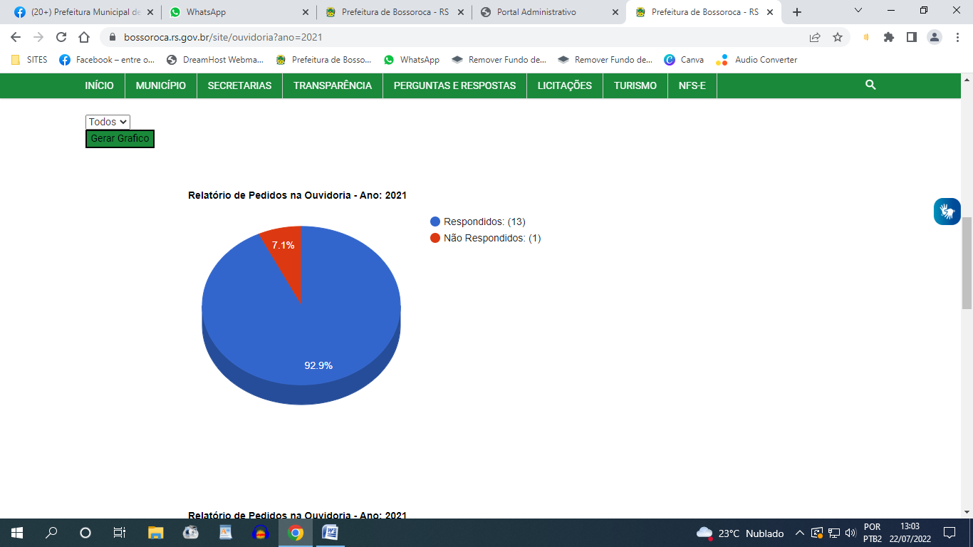

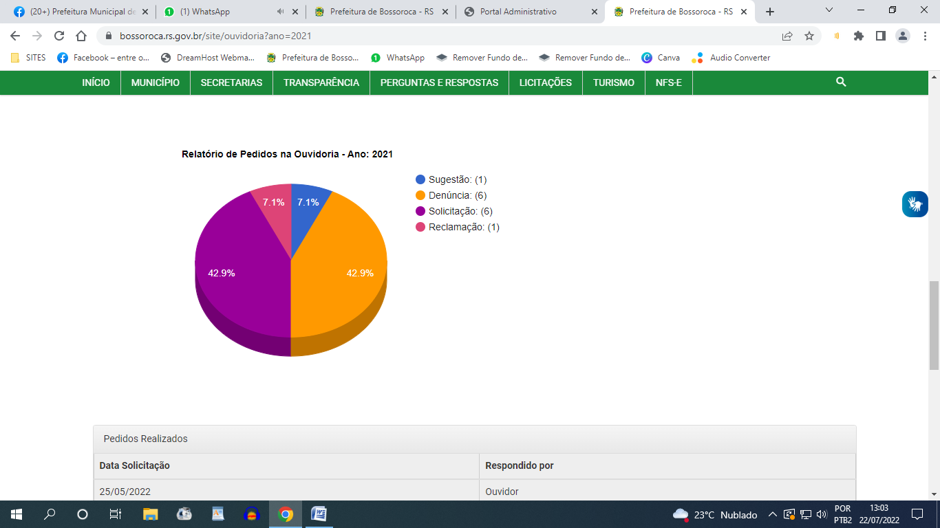

- Relação Geral Ouvidoria

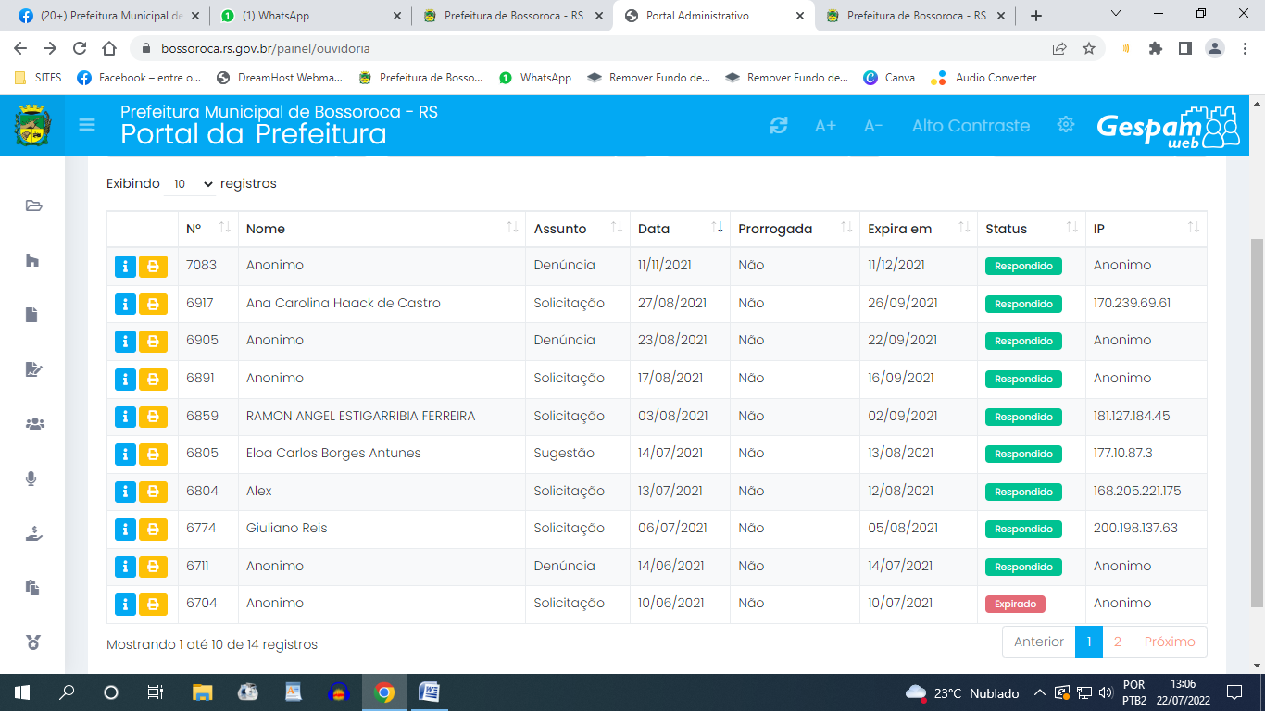

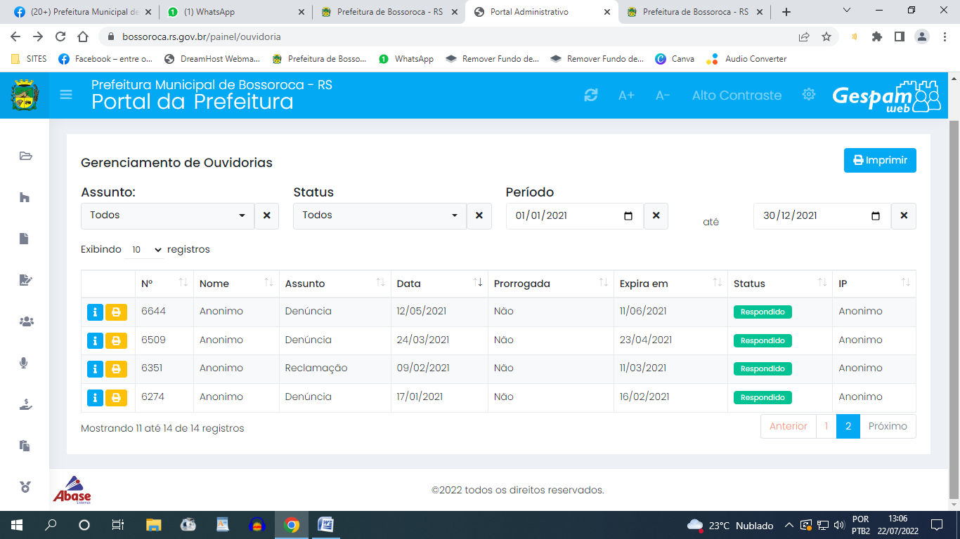

- Parecer final Ouvidoria
No período que abrange de janeiro de 2021, a dezembro de 2021, foram recebidas 14 requisições junto ao site do município – Ouvidoria, sendo destas, 06 denúncias.
Conclui-se que as informações oriundas da Ouvidoria Municipal, contribuem para as melhorias relacionadas a diversos fatores e setores. Buscar-se-á ampliar a divulgação do Setor de Ouvidoria junto à sociedade como um todo.
A Ouvidoria constitui-se em um canal de efetiva participação social na Administração Municipal. Com foco na boa qualidade e transparência da prestação dos serviços públicos e no aprimoramento das relações governo e sociedade. A Ouvidoria tem o poder de buscar soluções junto às Unidades de Serviços Municipais, quando o atendimento não for realizado com a qualidade que o público merece.
Ao ouvir o município de forma diversificada, a Ouvidoria proporciona o fortalecimento do exercício da cidadania, buscando a ampliação dos canais de comunicação entre a Administração e a população no acompanhamento e fiscalização da prestação dos serviços públicos.
Bossoroca em 22 de julho de 2022.

Patrícia Marques
Secretária da Administração

